Documento de Evidencias

Pantalla Principal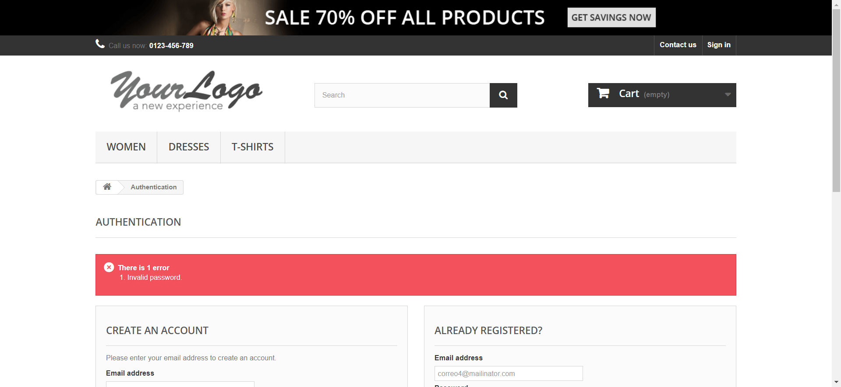

Pantalla de Login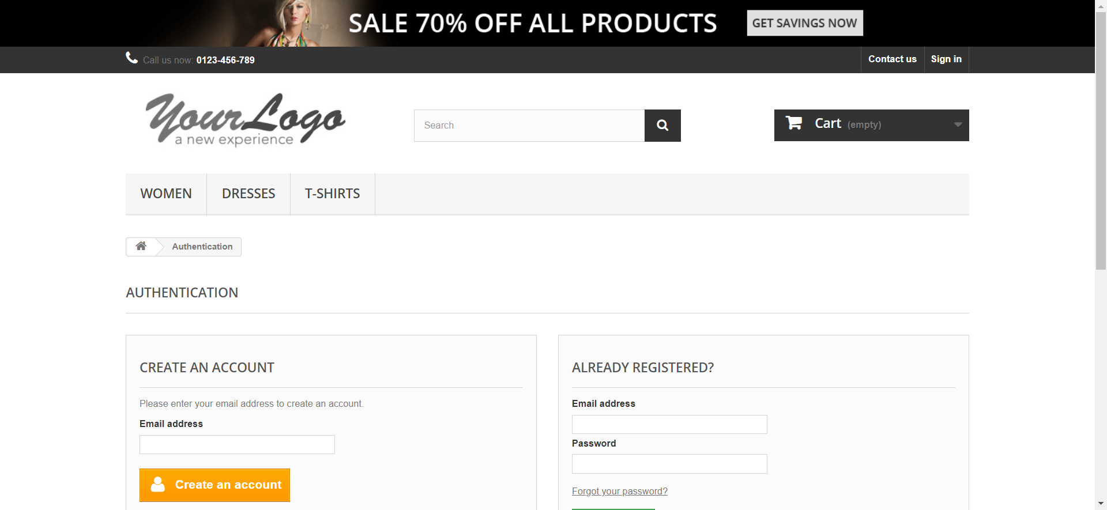

Credenciales Utilizadas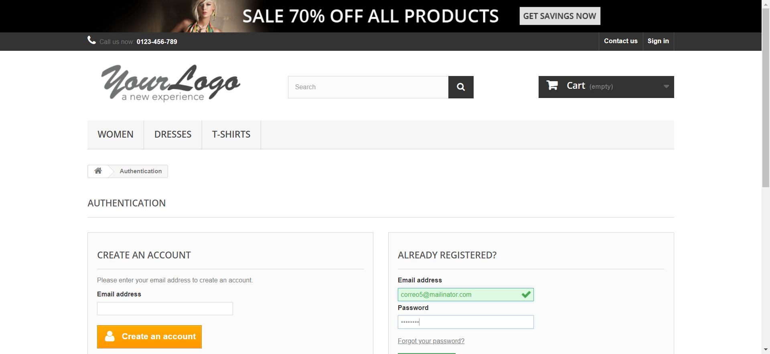

Resultado Obtenido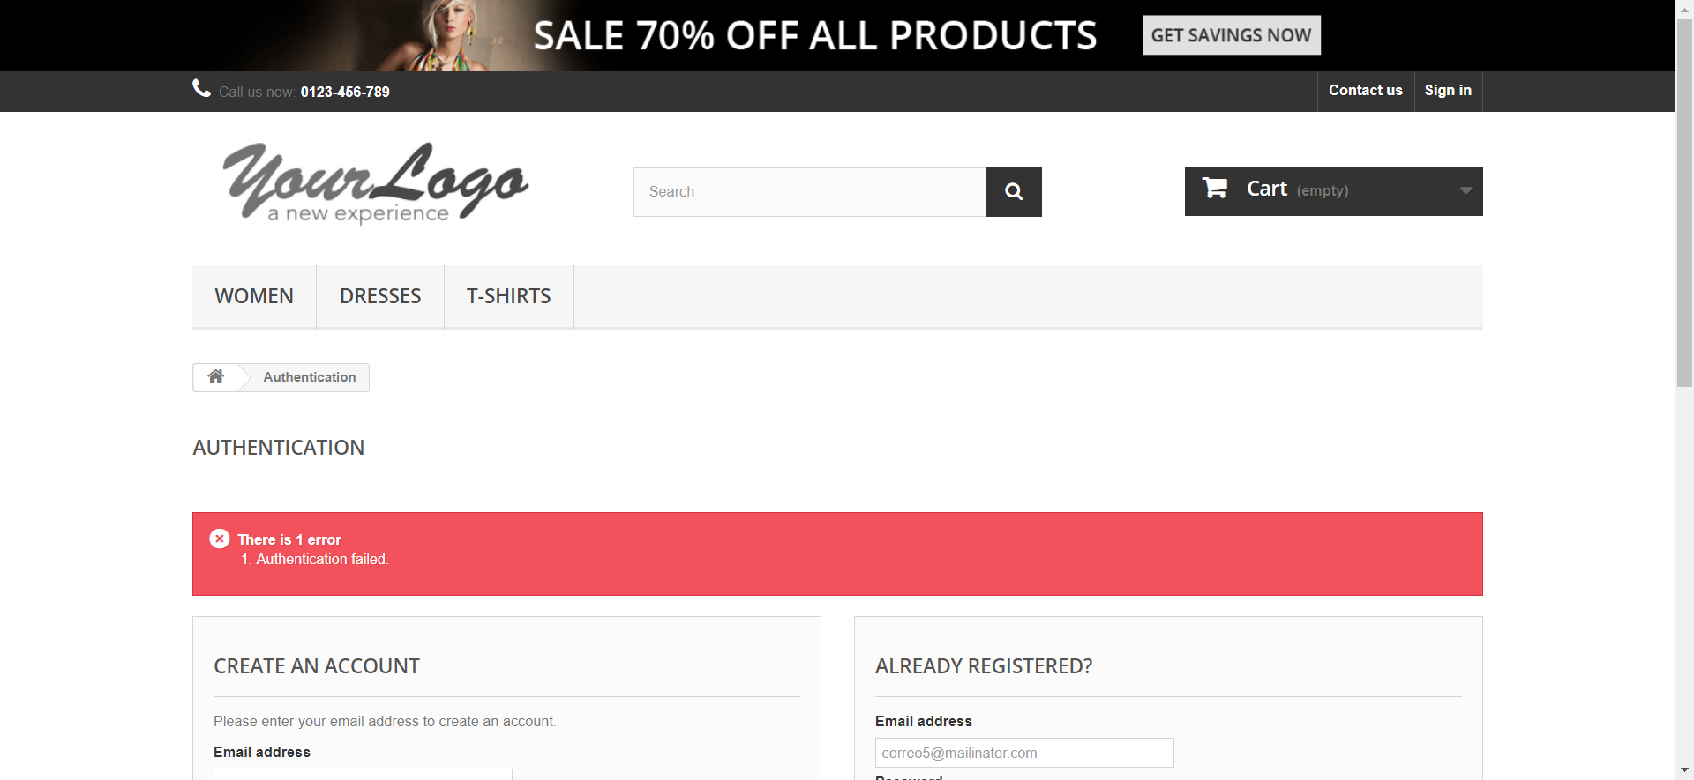

Documento de Evidencias

Pantalla Principal

Pantalla de Login

Credenciales Utilizadas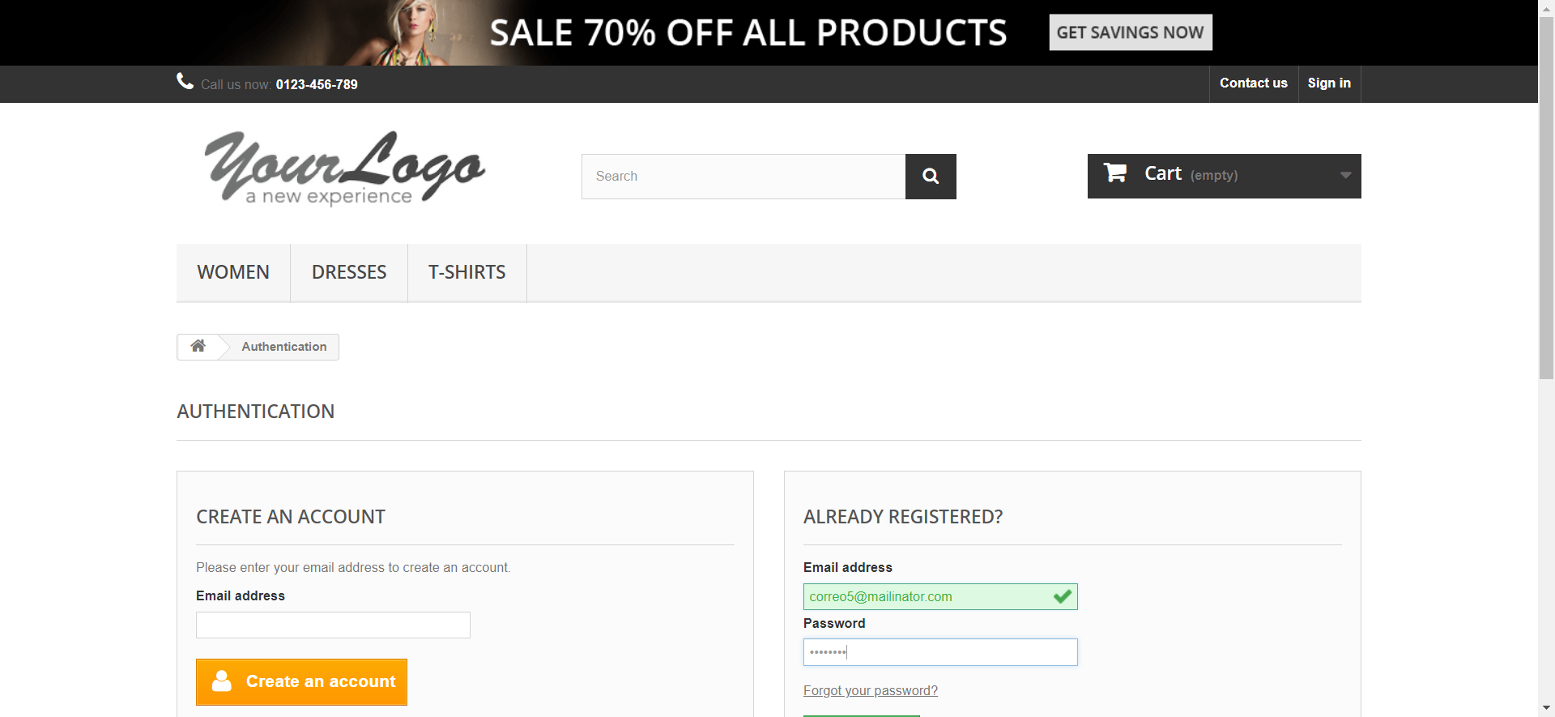

Resultado Obtenido